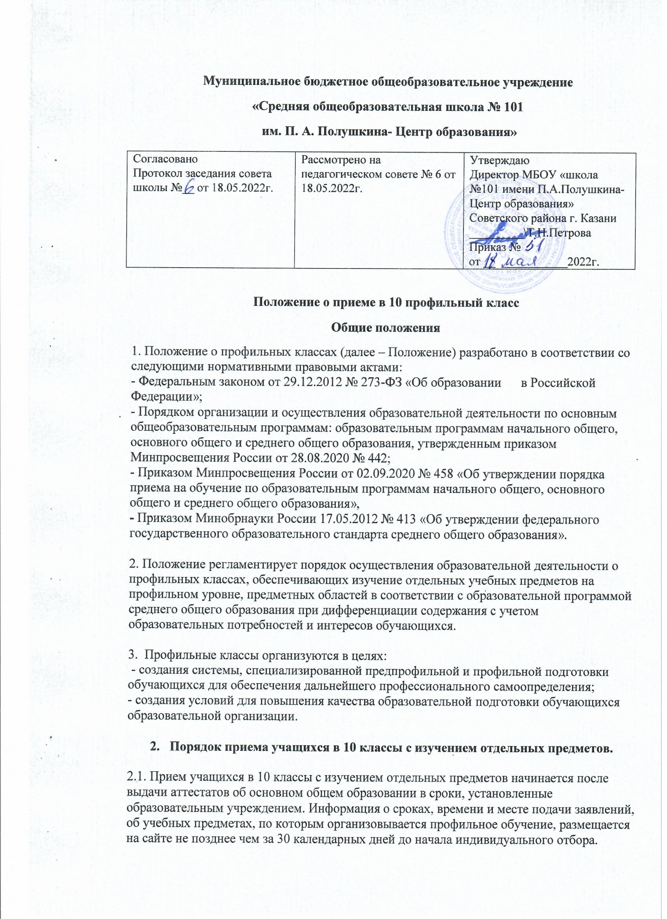
Прием осуществляется приемной комиссией образовательного учреждения в составе не менее пяти человек.
2.2. Наполняемость профильных классов устанавливается нормами СанПиН.
2.3. Комплектование профильных классов осуществляется на основании письменного заявления выпускников основной общеобразовательной школы, письменно согласованного с родителями (законными представителями) с учетом результатов государственной (итоговой) аттестации, успеваемости по профильным предметам, рекомендации учителей-предметников, уровня психологической готовности к занятиям.
2.4. В классы с изучением отдельных предметов школы принимаются учащиеся,
успешно сдавшие ГИА по двум обязательным предметам (русский язык и математика). Для поступления в группу социально-гуманитарного направления необходимо успешно сдать ОГЭ по обществознанию:
- успешно сдавшие экзамены по обязательным предметам в основные сроки (ОГЭ):
Технологическое направление
Математика | Русский язык
Не менее 19 баллов | Не менее 20 баллов
Социально-гуманитарное направление
Математика | Русский язык | Обществознание
Не менее 14 баллов | Не менее 23 баллов | Не менее 25 баллов

- имеющие средний балл аттестата не ниже 4,2;
- не состоящие на ВШК и учете в КДН и ЗП и ОДН.
Преимущественным правом индивидуального отбора пользуются обучающиеся:
- выпускники 9-х классов, получившие аттестат об основном общем образовании с отличием;
- победители и призеры городских, региональных и Всероссийских олимпиад, конкурсов, научно-исследовательских проектов, творческих конкурсов по соответствующим профильным предметам.
2.5. Индивидуальный отбор обучающихся осуществляется комиссией, где учитываются условия пункта 2.4. настоящего Положения.
2.6. Зачисление в профильные классы оформляется приказом директора Образовательного учреждения на основании решения приемной комиссии не позднее 31 августа.
2.7. В исключительных случаях осуществляется дополнительный прием в период с 15 до 30 августа (при наличии свободных мест).
2.8. Вопросы приема и отчисления из профильного класса, а также перевода в другой профильный класс решаются на Педагогическом совете Образовательного учреждения.
2.9. Всех учащихся, зачисленных в классы с изучением отдельных предметов, и их родителей (законных представителей) общеобразовательное учреждение обязано ознакомить с Уставом школы, Лицензией на право ведения образовательной деятельности, Свидетельством о государственной аккредитации, учебным планом и другими документами, регламентирующими деятельность учреждения.
2.10. Отчисление обучающихся из профильных классов возможно:
- по желанию учащихся, их родителей (законных представителей);
-в случае не успешности обучения по профильным предметам.
2.11. Зачисление и отчисление обучающихся из профильных классов оформляются приказом Образовательного учреждения.
2.12. Учащиеся 10-х профильных классов, имеющие академическую задолженность по итогам полугодия, года по профильным учебным предметам, могут быть отчислены или не допущены к государственной итоговой аттестации.
2.13. Учащиеся, не успевающие по профильным дисциплинам, могут быть аттестованы по учебным программам базового уровня содержания, им предоставляется возможность перехода в соответствующий класс универсального профиля и получения аттестата о среднем общем образовании.

3.Содержание и организация образовательного процесса
3.1. Преподавание профильных предметов ведется по программам, разработанным в соответствии с примерными программами Министерства образования и науки РФ.
3.2. Программа изучения профильных предметов должна гарантировать обучающимся профильный уровень содержания, соответствующий Федеральному компоненту государственному общеобразовательному стандарту по данному предмету.
3.3. Преподавание других учебных предметов в профильном классе ведется по программам, соответствующим базовому уровню содержания на третьей ступени общего образования. Сокращение количества часов на их изучение, обозначенных в базисном учебном плане, не допускается.
3.4. При изучении профильных предметов в учебном плане школы могут быть предусмотрены элективные курсы, факультативные занятия, групповые и индивидуальные занятия в рамках исследовательской и проектной деятельности по выбору обучающихся (в соответствии с учебным планом) за счет часов вариативной части базисного учебного плана.
3.5. Нагрузка обучающихся в классе не должна превышать максимального объема учебной нагрузки, установленной федеральным компонентом государственного стандарта общего образования, а также должна отвечать требованиям санитарных норм и правил.
3.6. Режим занятий, обучающихся при профильном обучении определяется учебным планом и расписанием занятий.
3.7. Знания учащихся по учебным предметам профильного типа при проведении в профильном классе промежуточной аттестации оцениваются в соответствии с Положением образовательного учреждения о системе оценивания и порядке проведения текущей и промежуточной аттестации обучающихся.
3.8. В целях контроля качества профильного обучения и определения тенденций развития класса администрацией школы два раза в год проводятся контрольные срезы знаний, сравнительный анализ результатов обученности в начале и в конце реализации учебной программы.

